Решения задач оформить письменно.
При этом обязательно описать, как вы пришли к решению.

282-1. Докажите, что сумма расстояний от произвольной точки, лежащей на основании равнобедренного треугольника, до боковых сторон постоянна. | 282-2. Докажите, что сумма расстояний от любой точки внутри данного равностороннего треугольника до его сторон всегда одна и та же.
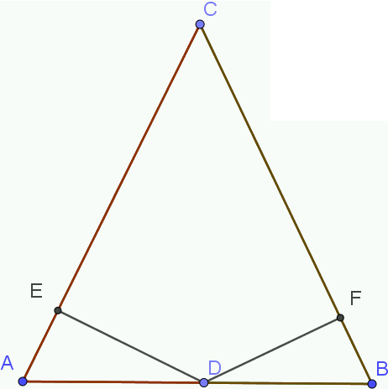 | 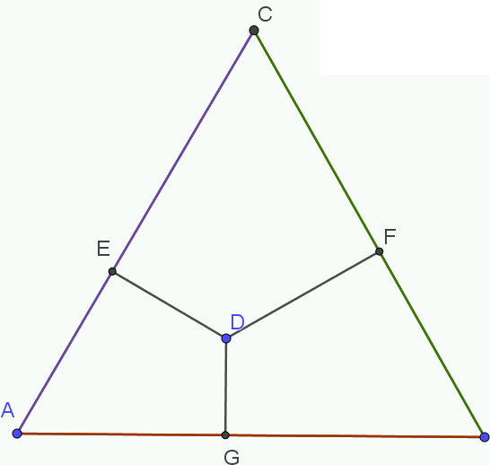
283. Докажите, что медианы треугольника разбивают его на шесть равновеликих треугольников. | №№№. Треугольник площадью S повернули на 180° вокруг точки пересечения медиан. Найти площадь полученного шестиугольника.
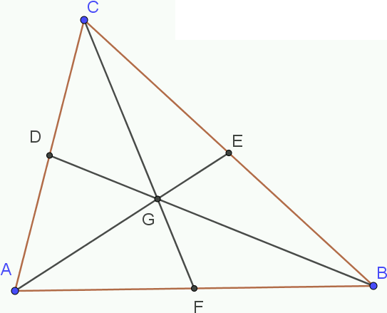 | 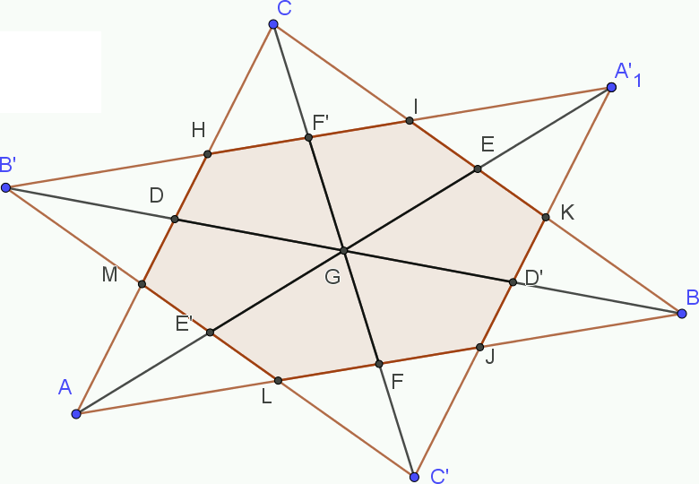

284.
1. Докажите, что существует треугольник, стороны которого равны и параллельны медианам данного треугольника. | 2. Найдите площадь этого треугольника, если площадь исходного равна S.
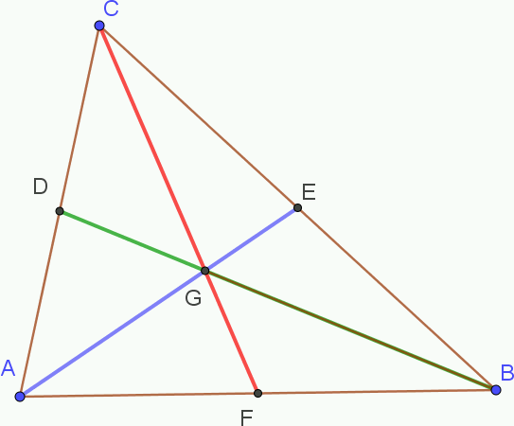 | 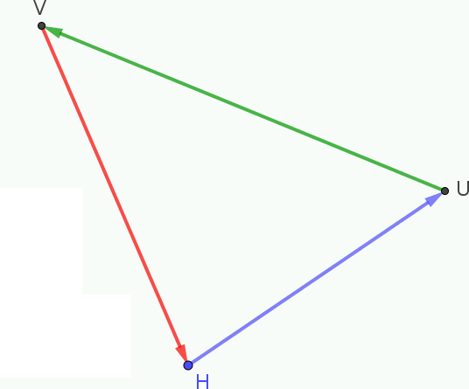
285. Дан четырёхугольник, в котором проведены диагонали. Показать, что S_{t1}×S_{t2} = S_{t3}×S_{t4} | 286. Площади треугольников, образованных отрезками диагоналей трапеции и её основаниями, равны S1 и S2. Найдите площадь трапеции.
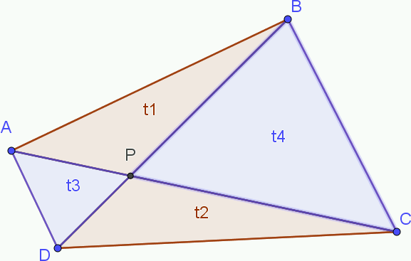 | 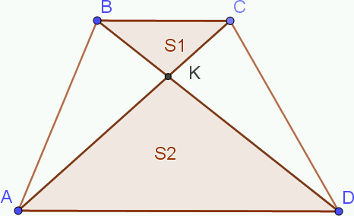
291. На стороне BC треугольника ABC как на диаметре построена окружность,
вторично пересекающая прямые AB и AC в различных точках M и N.
Докажите, что S_{ΔAMN} = S_{ΔABC}×cos²A. Рассмотреть два случая.
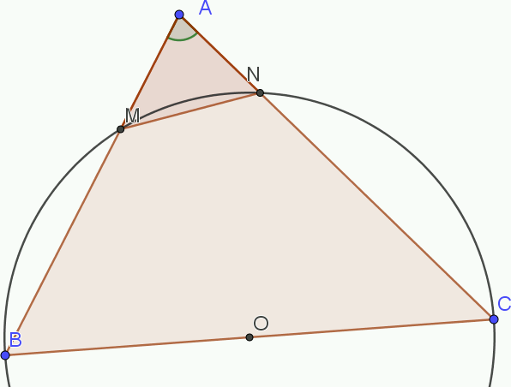 | 